МИНОБРНАУКИ РОССИИ
Санкт-Петербургский государственный
электротехнический университет
«ЛЭТИ» им. В.И. Ульянова (Ленина)
Кафедра МО ЭВМ

отчет
по лабораторной работе №1
по дисциплине «WEB-технологии»
Тема: Тетрис на JavaScript

Студент гр. 3341 |  | Игнатьев К.А
Преподаватель |  | Беляев С.А.

Санкт-Петербург
2025
Постановка задачи
Целью данной лабораторной работы является:
- изучение работы веб-сервера nginx со статическими файлами;
- освоение настройки сервера для работы по протоколу HTTPS с использованием самоподписанных SSL-сертификатов;
- разработка клиентского веб-приложения на JavaScript, реализующего классическую игру Тетрис.
Для достижения цели были решены следующие задачи:
- сгенерированы открытый и закрытый ключи с помощью утилиты OpenSSL;
- настроен nginx для обслуживания статического контента по HTTPS;
- разработан интерфейс веб-приложения с использованием HTML, CSS и JavaScript;
- реализованы следующие игровые механики:
  - ввод имени пользователя;
  - генерация и падение фигур;
  - управление фигурой (влево/вправо, поворот, ускоренное падение);
  - удаление заполненных строк;
  - отслеживание окончания игры и отображение таблицы рекордов, хранящейся в localStorage браузера.

Макеты интерфейса пользователя
Для проектирования интерфейса использовался инструмент Figma (https://www.figma.com/ ). Были созданы следующие экраны:
- Экран авторизации — содержит поле ввода имени пользователя и кнопку «Start Game».
- Игровой экран — включает:
  - заголовок с именем игрока и текущим счётом;
  - кнопку «Start/Pause»;
  - игровое поле («стакан») размером 10×20 ячеек;
  - мини-поле для отображения следующей фигуры.
- Экран окончания игры — отображает финальный счёт, таблицу рекордов и кнопку «Play Again».
Макеты отражают простую, но функциональную структуру приложения, ориентированную на удобство пользователя и соответствие классическому дизайну Тетриса.
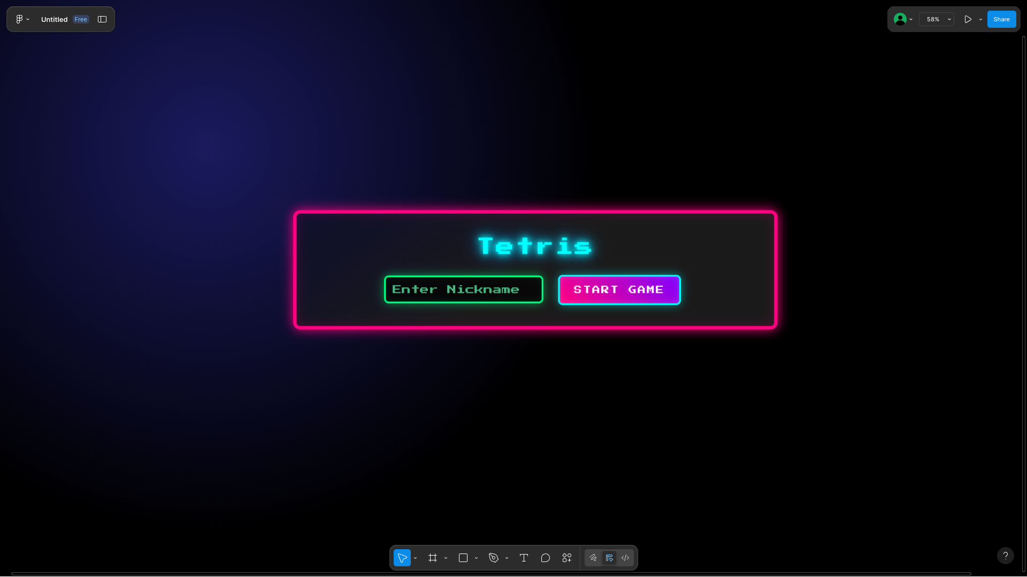
Рис.1 — Макет экрана авторизации
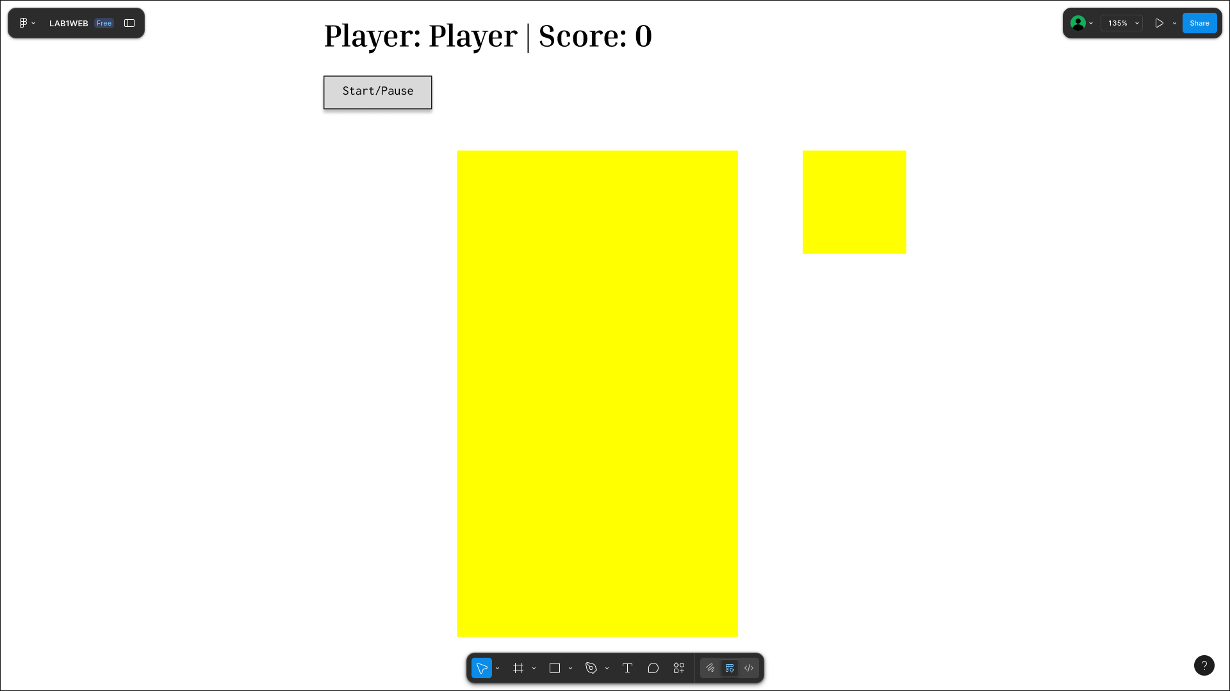
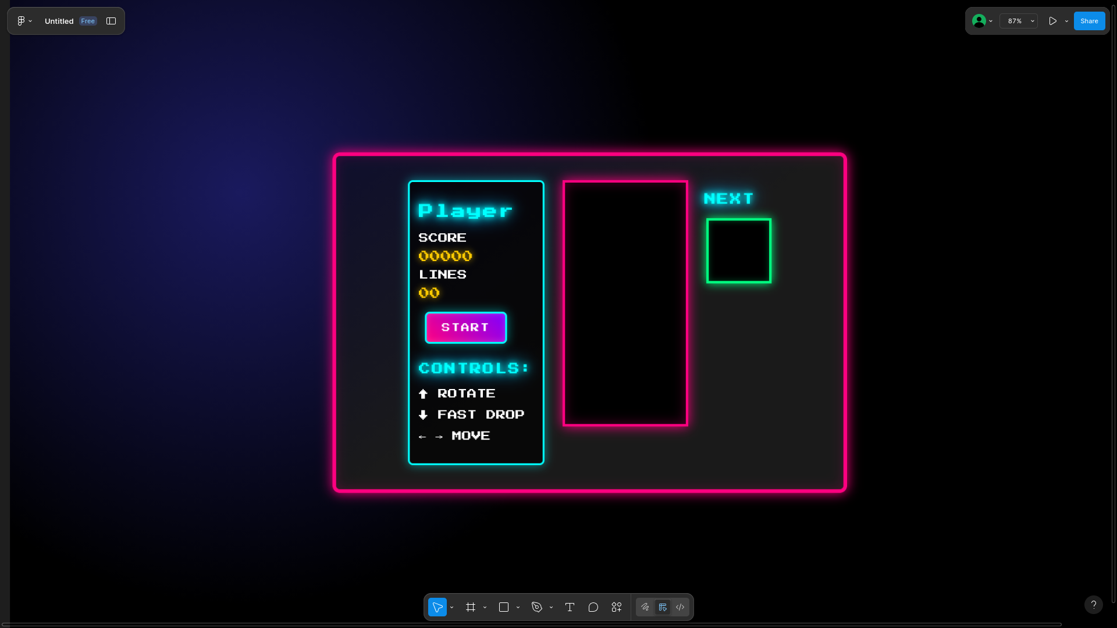
Рис.2 — Макет экрана интерфейса игры
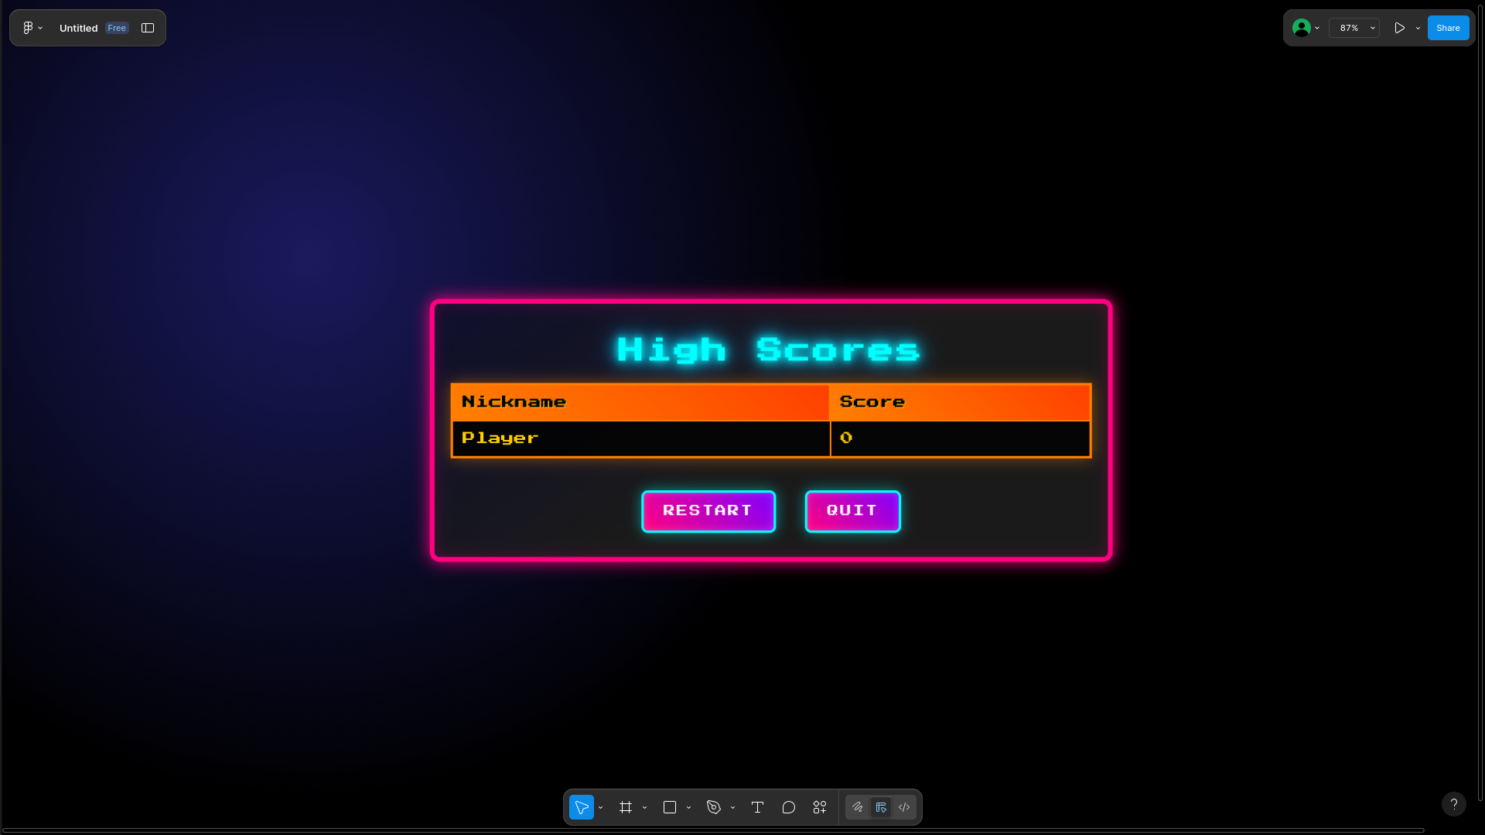
Рис. 3 — Макет экрана конца игры

Описание тестов
В рамках лабораторной работы тестирование проводилось вручную, так как задание не требовало автоматизированных модульных или интеграционных тестов. Однако были выполнены следующие проверки:
- Функциональное тестирование:
  - корректный ввод имени и переход к игре;
  - правильное отображение фигур и их движение;
  - корректная обработка столкновений с границами и другими фигурами;
  - удаление полностью заполненных строк;
  - увеличение счёта при удалении строк;
  - корректное завершение игры при заполнении поля;
  - сохранение и отображение рекордов в localStorage.
- Интеграционное тестирование:
  - работа приложения через HTTPS на сервере nginx;
  - корректная загрузка всех статических ресурсов (HTML, CSS, JS, аудио);
  - воспроизведение фоновой музыки при старте игры.

Описание наиболее важных фрагментов кода
Модульная структура
Приложение построено по модульному принципу с разделением ответственности между компонентами:
- index.html - базовый каркас приложения
- app.js - управление навигацией между экранами
- game.js - основная игровая логика
- tetramino.js - работа с тетрамино
- leaderboard.js - таблица рекордов
- login.js - система авторизации
- style.css - визуальное оформление
Ключевые функции и компоненты
Управление навигацией (app.js)
- showLoginScreen() - отображение экрана входа
- showGameScreen() - переход к игровому экрану
- showLeaderboardScreen() - отображение таблицы рекордов
Игровой движок (game.js)
- createGameScreen() - создание интерфейса игрового поля
- startGame() - инициализация и запуск игры
- gameLoop() - основной игровой цикл
- updateGame() - обновление игрового состояния
- drawGame() - отрисовка игровых объектов
- handleKeyDown() - обработка пользовательского ввода
Механика тетрамино (game.js)
- createEmptyField() - создание игрового поля
- getRandomTetramino() - генерация случайной фигуры
- canMoveDown() - проверка возможности движения
- freezeTetramino() - фиксация фигуры на поле
- clearLines() - обработка заполненных линий
- rotateTetramino() - вращение фигуры
- getGhostTetramino() - отображение тени падения
Визуализация (game.js)
- drawField() - отрисовка игрового поля
- drawTetramino() - отрисовка активной фигуры
- drawNextTetramino() - отображение следующей фигуры
- drawGhostTetramino() - отрисовка тени падения
Управление игрой (game.js)
- togglePause() - пауза/продолжение игры
- endGame() - завершение игровой сессии
- moveTetramino() - перемещение фигуры
- dropTetramino() - ускоренное падение
Система тетрамино (tetramino.js)
- Класс Tetramino - представление игровой фигуры
- getShape() - получение матрицы фигуры
- rotate() - логика вращения фигуры
Таблица рекордов (leaderboard.js)
- createLeaderboardScreen() - построение интерфейса лидерборда
- getLeaderboard() - загрузка данных из localStorage
- saveLeaderboard() - сохранение результатов
- Авторизация (login.js)
- createLoginScreen() - создание экрана входа
- login() - обработка ввода имени пользователя
Визуальный стиль (style.css)
- Неоновая тематика - цветовая схема в стиле 80-х
- Адаптивный дизайн - поддержка мобильных устройств
- Pixel-art rendering - ретро-стилизация элементов
- Анимации - визуальные эффекты и переходы
Особенности реализации
Игровая логика
- Пошаговое движение фигур с интервалом
- Система подсчета очков за уничтоженные линии
- Механика "призрачной" фигуры для предпросмотра падения
- Коллизионная система для предотвращения пересечений
Пользовательский опыт
Интуитивное управление с клавиатуры
- Отображение следующей фигуры
- Система паузы и возобновления игры
- Сохранение прогресса между сессиями
Технические особенности
- Использование Canvas для отрисовки графики
- Локальное хранение данных через localStorage
- Модульная архитектура для простоты поддержки
- Кросс-браузерная совместимость

HTTPS и nginx
Сервер настроен на работу по HTTPS с использованием самоподписанных сертификатов:
openssl req -x509 -nodes -days 365 -newkey rsa:2048 \
-keyout /etc/ssl/private/nginx-selfsigned.key \
-out /etc/ssl/certs/nginx-selfsigned.crt
Сервер настроен на работу по HTTPS с использованием самоподписанных сертификатов:
Конфигурация nginx включает:
- прослушивание порта 443 с SSL;
- указание путей к сертификату и ключу;
- настройку dhparam.pem для усиления безопасности.
Приложение доступно по адресу: https://79.175.11.14/weblabs/1

Примеры экранных форм
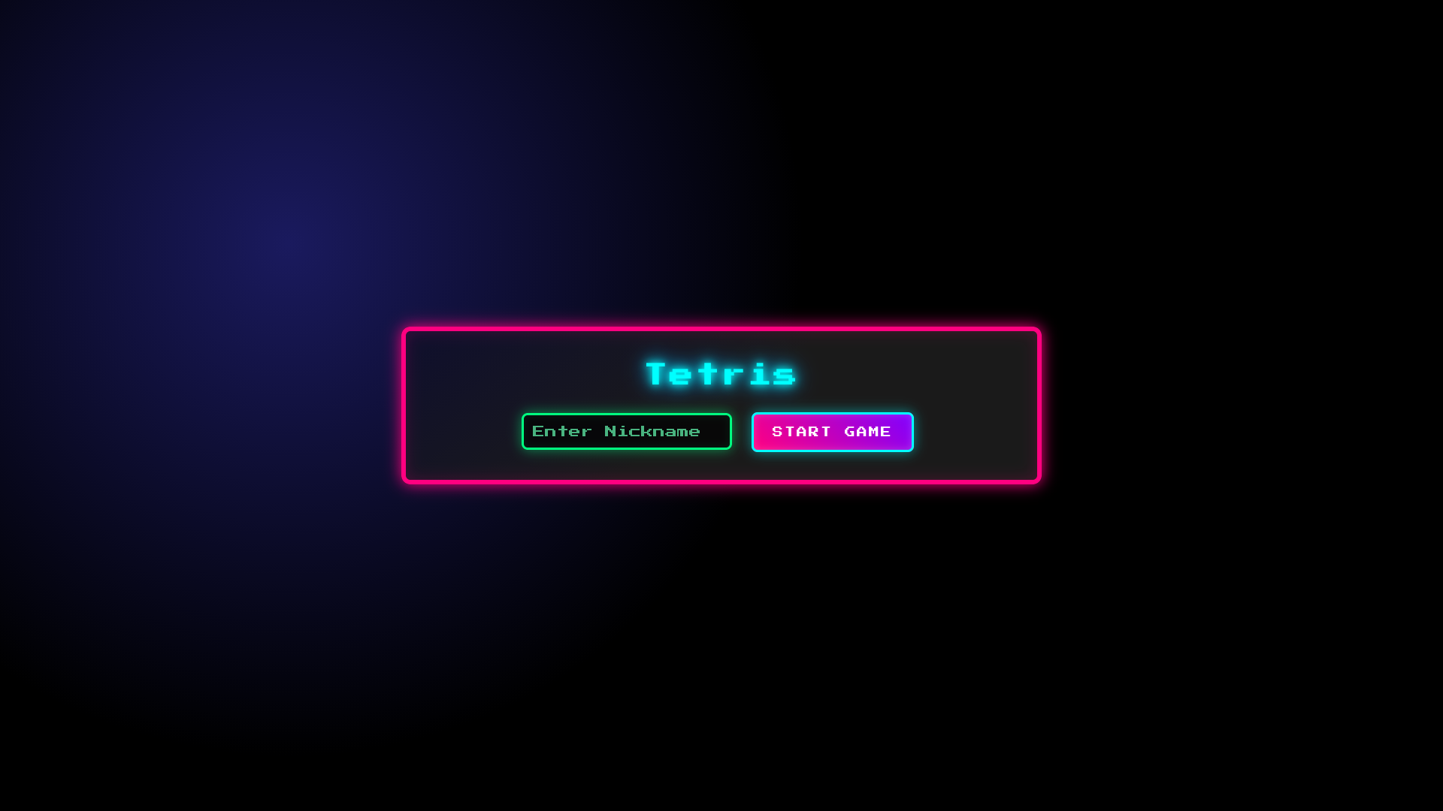
Рис. 4 — Экран ввода имени игрока
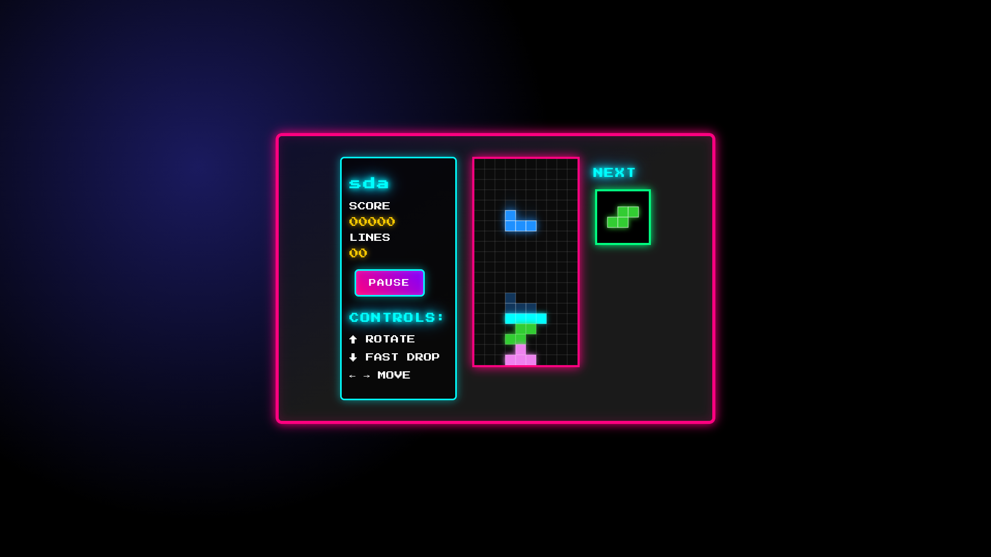
Рис. 5 — Экран интерфейса игры
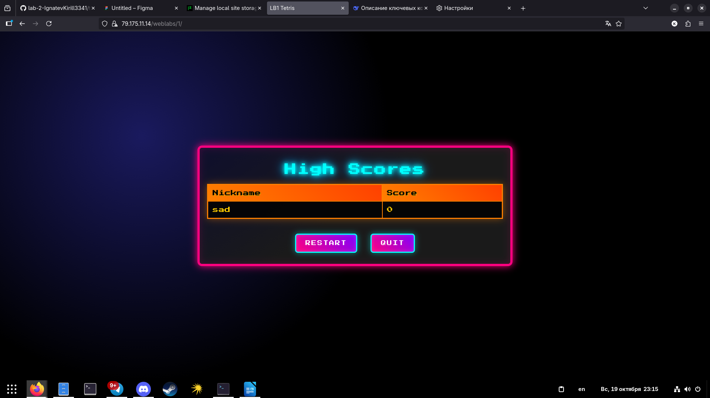
Рис. 6 — Экран конца игры

Выводы.
В ходе выполнения лабораторной работы было успешно реализовано клиентское веб-приложение «Тетрис» на JavaScript, размещённое на сервере nginx с поддержкой HTTPS. Приложение соответствует всем требованиям задания: поддерживает ввод имени, управление фигурой, удаление строк, ведение счёта и таблицы рекордов. Интерфейс прост и интуитивно понятен, а использование HTTPS обеспечивает базовую безопасность передачи данных (хотя в данном случае данные не передаются на сервер).

Приложение А
Исходный код программы
Файл index.html
<!DOCTYPE html>
<html>
<head>
<meta charset="UTF-8">
<meta name="viewport" content="width=device-width, initial-scale=1.0">
<title>LB1 Tetris</title>
<link rel="stylesheet" href="css/style.css">
</head>
<body>
<div id="app">
<!-- Сюда будут добавляться экраны игры -->
</div>

<script src="js/login.js"></script>
<script src="js/game.js"></script>
<script src="js/leaderboard.js"></script>
<script src="js/tetramino.js"></script>
<script src="js/app.js"></script>

</body>
</html>
Файл style.css
@import url('https://fonts.googleapis.com/css2?family=Press+Start+2P&display=swap');

body {
font-family: 'Press Start 2P', cursive;
margin: 0;
background:
radial-gradient(circle at 20% 30%, #1a1a5e 0%, #000000 40%),
radial-gradient(circle at 80% 70%, #5e1a4b 0%, #000000 40%);
display: flex;
justify-content: center;
align-items: center;
min-height: 100vh;
color: #fff;
image-rendering: pixelated;
}

#app {
width: 800px;
background:
linear-gradient(145deg, #0f0f2d 0%, #1a1a1a 50%);
border: 6px solid #ff0080;
border-radius: 12px;
padding: 20px;
box-shadow:
0 0 20px #ff0080,
inset 0 0 20px rgba(255, 0, 128, 0.2);
text-align: center;
position: relative;
overflow: hidden;
}

/* Неоновые заголовки */
h1, h2, h3 {
color: #00ffff;
text-shadow:
0 0 10px #00ffff,
0 0 20px #00ffff,
0 0 30px #0080ff;
margin: 20px 0;
letter-spacing: 2px;
}

/* Стили для кнопок в стиле аркадных */
button {
padding: 15px 25px;
background: linear-gradient(45deg, #ff0080, #8000ff);
color: #fff;
border: 3px solid #00ffff;
border-radius: 8px;
cursor: pointer;
font-size: 14px;
font-family: 'Press Start 2P';
text-transform: uppercase;
letter-spacing: 2px;
margin: 10px;
box-shadow:
0 0 15px rgba(0, 255, 255, 0.5),
inset 0 0 10px rgba(255, 255, 255, 0.2);
transition: all 0.3s ease;
image-rendering: pixelated;
}

button:hover {
background: linear-gradient(45deg, #ff00aa, #a000ff);
box-shadow:
0 0 25px rgba(0, 255, 255, 0.8),
inset 0 0 15px rgba(255, 255, 255, 0.3);
transform: translateY(-2px);
}

/* Стили для инпута */
input[type="text"] {
padding: 12px;
border: 3px solid #00ff80;
border-radius: 8px;
font-size: 16px;
margin-bottom: 20px;
width: 250px;
background: rgba(0, 0, 0, 0.7);
color: #00ff80;
font-family: 'Press Start 2P';
box-shadow:
0 0 15px rgba(0, 255, 128, 0.5),
inset 0 0 10px rgba(0, 255, 128, 0.1);
}

input[type="text"]::placeholder {
color: #66ffb3;
opacity: 0.7;
}

/* Стили для таблицы рекордов */
table {
width: 100%;
border-collapse: collapse;
margin-bottom: 30px;
border: 3px solid #ff8000;
box-shadow: 0 0 20px rgba(255, 128, 0, 0.5);
}

th, td {
border: 2px solid #ff8000;
padding: 12px;
text-align: left;
color: #ffcc00;
background: rgba(0, 0, 0, 0.8);
}

th {
background: linear-gradient(45deg, #ff8000, #ff4000);
color: #000;
text-shadow: 1px 1px 0 #ffcc00;
}

/* Игровые контейнеры */
#game-container {
display: flex;
justify-content: center;
align-items: flex-start;
margin: 20px 0;
}

#game-info {
text-align: left;
margin-right: 30px;
padding: 15px;
background: rgba(0, 0, 0, 0.7);
border: 3px solid #00ffff;
border-radius: 8px;
box-shadow: 0 0 15px rgba(0, 255, 255, 0.5);
}

#game-canvas {
border: 4px solid #ff0080;
background-color: #000;
box-shadow:
0 0 20px #ff0080,
inset 0 0 20px rgba(255, 0, 128, 0.3);
image-rendering: pixelated;
}

#next-tetramino {
border: 4px solid #00ff80;
background-color: #000;
margin-left: 30px;
box-shadow:
0 0 15px #00ff80,
inset 0 0 10px rgba(0, 255, 128, 0.3);
image-rendering: pixelated;
}

/* Дополнительные декоративные элементы */
#app::before {
content: "";
position: absolute;
top: -10px;
left: -10px;
right: -10px;
bottom: -10px;
background: linear-gradient(45deg,
#ff0080, #00ffff, #00ff80, #ff8000);
z-index: -1;
border-radius: 16px;
animation: borderGlow 3s linear infinite;
}

@keyframes borderGlow {
0% { filter: hue-rotate(0deg); }
100% { filter: hue-rotate(360deg); }
}

/* Стили для счетчиков и информации */
#score, #lines {
color: #ffcc00;
text-shadow: 0 0 10px rgba(255, 204, 0, 0.8);
font-size: 18px;
margin: 10px 0;
}

/* Адаптивность для маленьких экранов */
@media (max-width: 850px) {
#app {
width: 95%;
padding: 10px;
}

#game-container {
flex-direction: column;
align-items: center;
}

#game-info {
margin-right: 0;
margin-bottom: 20px;
}

#next-tetramino {
margin-left: 0;
margin-top: 20px;
}
}
Файл app.js
const appDiv = document.getElementById('app');

let currentScreen = null;

function showLoginScreen() {
currentScreen = 'login';
appDiv.innerHTML = createLoginScreen(); // Функция из login.js
}

function showGameScreen() {
currentScreen = 'game';
// Получаем никнейм из localStorage
const username = localStorage.getItem('username');
appDiv.innerHTML = createGameScreen(username); // Функция из game.js
startGame(); // Запускаем игру (из game.js)
}

function showLeaderboardScreen(score) {
currentScreen = 'leaderboard';
// Получаем никнейм из localStorage
const username = localStorage.getItem('username');
appDiv.innerHTML = createLeaderboardScreen(score, username); // Функция из leaderboard.js
}

// Инициализация
showLoginScreen();
Файл game.js
let gameContext;
let nextTetraminoCanvas;
let nextTetraminoContext;

let gameLoopInterval;
let isPaused = false;

// Размеры поля (в клетках)
const FIELD_WIDTH = 10;
const FIELD_HEIGHT = 20;
const CELL_SIZE = 20; // Размер одной клетки в пикселях

// Неоновые цвета в стиле 80-х
const TETRAMINO_COLORS = {
'I': '#00FFFF', // Неоновый голубой
'J': '#1E90FF', // Яркий синий
'L': '#FF8C00', // Неоновый оранжевый
'O': '#FFFF00', // Неоновый желтый
'S': '#32CD32', // Ярко-зеленый
'T': '#EE82EE', // Неоновый фиолетовый
'Z': '#DC143C' // Неоновый красный
};

const GHOST_TETRAMINO_COLORS = {
'#00FFFF': 'rgba(0, 255, 255, 0.3)', // Полупрозрачный голубой
'#1E90FF': 'rgba(30, 144, 255, 0.3)', // Полупрозрачный синий
'#FF8C00': 'rgba(255, 140, 0, 0.3)', // Полупрозрачный оранжевый
'#FFFF00': 'rgba(255, 255, 0, 0.3)', // Полупрозрачный желтый
'#32CD32': 'rgba(50, 205, 50, 0.3)', // Полупрозрачный зеленый
'#EE82EE': 'rgba(238, 130, 238, 0.3)',// Полупрозрачный фиолетовый
'#DC143C': 'rgba(220, 20, 60, 0.3)' // Полупрозрачный красный
};

// Игровое поле
let field = [];

// Текущая фигура
let currentTetramino = null;

// Следующая фигура
let nextTetramino = null;

// Счет
let score = 0;
// Линии
let lines = 0;
function createGameScreen(username) {
return `
<div id="game-container">
<div id="game-info">
<h2>${username}</h2>
<div id="score-display">
<span>SCORE</span>
<div id="score">00000</div>
</div>
<div id="lines-display">
<span>LINES</span>
<div id="lines">00</div>
</div>
<button id="start-pause-button" onclick="togglePause()">START</button>
<div id="controls">
<h3>CONTROLS:</h3>
<p>↑ ROTATE</p>
<p>↓ FAST DROP</p>
<p>← → MOVE</p>
</div>
</div>
<div id="game-area">
<canvas id="game-canvas" width="${FIELD_WIDTH * CELL_SIZE}" height="${FIELD_HEIGHT * CELL_SIZE}"></canvas>
</div>
<div id="next-piece">
<h3>NEXT</h3>
<canvas id="next-tetramino" width="100" height="100"></canvas>
</div>
</div>
`;
}

function startGame() {
gameCanvas = document.getElementById('game-canvas');
gameContext = gameCanvas.getContext('2d');
nextTetraminoCanvas = document.getElementById('next-tetramino');
nextTetraminoContext = nextTetraminoCanvas.getContext('2d');
// Сброс показателей счета и уничтоженных линий
score = 0;
lines = 0;
// Инициализация поля
field = createEmptyField(FIELD_WIDTH, FIELD_HEIGHT);

// Создаем первую и следующую фигуры
currentTetramino = getRandomTetramino();
nextTetramino = getRandomTetramino();

// Обработчики событий клавиатуры
document.addEventListener('keydown', handleKeyDown);

// Запускаем игровой цикл
gameLoopInterval = setInterval(gameLoop, 500);
togglePause()

const button = document.getElementById('start-pause-button');
button.innerText = "START";
}

function createEmptyField(width, height) {
let field = [];
for (let y = 0; y < height; y++) {
field[y] = [];
for (let x = 0; x < width; x++) {
field[y][x] = 0;
}
}
return field;
}

function getRandomTetramino() {
const tetraminoTypes = ['I', 'J', 'L', 'O', 'S', 'T', 'Z'];
const randomIndex = Math.floor(Math.random() * tetraminoTypes.length);
const type = tetraminoTypes[randomIndex];
const color = TETRAMINO_COLORS[type];
return new Tetramino(type, color);
}

function gameLoop() {
if (!isPaused) {
updateGame();
drawGame();
}
}

function updateGame() {
if (canMoveDown()) {
currentTetramino.y++;
} else {
freezeTetramino();
console.log("Вызов updateGame");
clearLines();

currentTetramino = nextTetramino;
nextTetramino = getRandomTetramino();

if (!canMoveDown()) {
endGame();
}
}
}

function canMoveDown() {
for (let y = 0; y < currentTetramino.shape.length; y++) {
for (let x = 0; x < currentTetramino.shape[y].length; x++) {
if (currentTetramino.shape[y][x]) {
let nextY = currentTetramino.y + y + 1;
let nextX = currentTetramino.x + x;

if (nextY >= FIELD_HEIGHT || field[nextY][nextX]) {
return false;
}
}
}
}
return true;
}

function freezeTetramino() {
for (let y = 0; y < currentTetramino.shape.length; y++) {
for (let x = 0; x < currentTetramino.shape[y].length; x++) {
if (currentTetramino.shape[y][x]) {
field[currentTetramino.y + y][currentTetramino.x + x] = currentTetramino.color;
}
}
}
}

function clearLines() {
for (let y = FIELD_HEIGHT - 1; y >= 0; y--) {
let rowFilled = true;
for (let x = 0; x < FIELD_WIDTH; x++) {
if (!field[y][x]) {
rowFilled = false;
break;
}
}

if (rowFilled) {
for (let yy = y; yy > 0; yy--) {
field[yy] = field[yy - 1].slice();
}
field[0] = new Array(FIELD_WIDTH).fill(0);
score += 100;
document.getElementById('score').innerText = String(score).padStart(5, '0');
lines += 1;
document.getElementById('lines').innerText = String(lines).padStart(2, '0');
y++;
}
}
}

function drawGame() {
// Очистка с неоновым свечением
gameContext.fillStyle = 'rgba(0, 0, 0, 0.8)';
gameContext.fillRect(0, 0, gameCanvas.width, gameCanvas.height);

drawField();
const ghostTetramino = getGhostTetramino();
drawGhostTetramino(ghostTetramino, gameContext);
drawTetramino(currentTetramino, gameContext);
drawNextTetramino();
}

function drawField() {
for (let y = 0; y < FIELD_HEIGHT; y++) {
for (let x = 0; x < FIELD_WIDTH; x++) {
if (field[y][x]) {
// Основной цвет блока
gameContext.fillStyle = field[y][x];
gameContext.fillRect(x * CELL_SIZE, y * CELL_SIZE, CELL_SIZE, CELL_SIZE);

// Неоновое свечение
gameContext.shadowColor = field[y][x];
gameContext.shadowBlur = 10;
gameContext.fillRect(x * CELL_SIZE, y * CELL_SIZE, CELL_SIZE, CELL_SIZE);
gameContext.shadowBlur = 0;

// Сетка внутри блока
gameContext.strokeStyle = 'rgba(255, 255, 255, 0.3)';
gameContext.lineWidth = 1;
gameContext.strokeRect(x * CELL_SIZE, y * CELL_SIZE, CELL_SIZE, CELL_SIZE);
} else {
// Фон пустой клетки с пиксельной сеткой
gameContext.fillStyle = 'rgba(20, 20, 20, 0.5)';
gameContext.fillRect(x * CELL_SIZE, y * CELL_SIZE, CELL_SIZE, CELL_SIZE);

gameContext.strokeStyle = 'rgba(80, 80, 80, 0.3)';
gameContext.lineWidth = 1;
gameContext.strokeRect(x * CELL_SIZE, y * CELL_SIZE, CELL_SIZE, CELL_SIZE);
}
}
}
}

function drawTetramino(tetramino, context) {
if (!tetramino) return;

for (let y = 0; y < tetramino.shape.length; y++) {
for (let x = 0; x < tetramino.shape[y].length; x++) {
if (tetramino.shape[y][x]) {
// Основной блок
context.fillStyle = tetramino.color;
context.fillRect((tetramino.x + x) * CELL_SIZE, (tetramino.y + y) * CELL_SIZE, CELL_SIZE, CELL_SIZE);

// Неоновое свечение
context.shadowColor = tetramino.color;
context.shadowBlur = 15;
context.fillRect((tetramino.x + x) * CELL_SIZE, (tetramino.y + y) * CELL_SIZE, CELL_SIZE, CELL_SIZE);
context.shadowBlur = 0;

// Контур
context.strokeStyle = 'rgba(255, 255, 255, 0.8)';
context.lineWidth = 1;
context.strokeRect((tetramino.x + x) * CELL_SIZE, (tetramino.y + y) * CELL_SIZE, CELL_SIZE, CELL_SIZE);
}
}
}
}

function drawNextTetramino() {
nextTetraminoContext.fillStyle = 'rgba(0, 0, 0, 0.8)';
nextTetraminoContext.fillRect(0, 0, nextTetraminoCanvas.width, nextTetraminoCanvas.height);

if (!nextTetramino) return;

const maxTetraminoSize = 4;
const canvasCenterX = nextTetraminoCanvas.width / 2;
const canvasCenterY = nextTetraminoCanvas.height / 2;

const tetraminoWidth = nextTetramino.shape[0].length;
const tetraminoHeight = nextTetramino.shape.length;

const offsetX = canvasCenterX - (tetraminoWidth * CELL_SIZE / 2);
const offsetY = canvasCenterY - (tetraminoHeight * CELL_SIZE / 2);

for (let y = 0; y < nextTetramino.shape.length; y++) {
for (let x = 0; x < nextTetramino.shape[y].length; x++) {
if (nextTetramino.shape[y][x]) {
nextTetraminoContext.fillStyle = nextTetramino.color;
nextTetraminoContext.fillRect(offsetX + x * CELL_SIZE, offsetY + y * CELL_SIZE, CELL_SIZE, CELL_SIZE);

nextTetraminoContext.shadowColor = nextTetramino.color;
nextTetraminoContext.shadowBlur = 10;
nextTetraminoContext.fillRect(offsetX + x * CELL_SIZE, offsetY + y * CELL_SIZE, CELL_SIZE, CELL_SIZE);
nextTetraminoContext.shadowBlur = 0;

nextTetraminoContext.strokeStyle = 'rgba(255, 255, 255, 0.8)';
nextTetraminoContext.lineWidth = 1;
nextTetraminoContext.strokeRect(offsetX + x * CELL_SIZE, offsetY + y * CELL_SIZE, CELL_SIZE, CELL_SIZE);
}
}
}
}

function handleKeyDown(event) {
switch (event.key) {
case 'ArrowUp':
rotateTetramino();
break;
case 'ArrowDown':
dropTetramino();
break;
case 'ArrowLeft':
moveTetramino(-1);
break;
case 'ArrowRight':
moveTetramino(1);
break;
}
}

function rotateTetramino() {
const originalShape = currentTetramino.shape;
currentTetramino.rotate();
if (isCollision()) {
currentTetramino.shape = originalShape;
}
}

function isCollision() {
for (let y = 0; y < currentTetramino.shape.length; y++) {
for (let x = 0; x < currentTetramino.shape[y].length; x++) {
if (currentTetramino.shape[y][x]) {
let newX = currentTetramino.x + x;
let newY = currentTetramino.y + y;

if (newX < 0 || newX >= FIELD_WIDTH || newY >= FIELD_HEIGHT || field[newY][newX]) {
return true;
}
}
}
}
return false;
}

function moveTetramino(direction) {
currentTetramino.x += direction;
if (isCollision()) {
currentTetramino.x -= direction;
}
}

function dropTetramino() {
while(canMoveDown()) {
currentTetramino.y++;
}
updateGame();
drawGame();
}

function getGhostTetramino() {
const ghostTetramino = {
...currentTetramino,
color: GHOST_TETRAMINO_COLORS[currentTetramino.color] || 'rgba(128, 128, 128, 0.3)'
};

while (canMoveGhostDown(ghostTetramino)) {
ghostTetramino.y++;
}

return ghostTetramino;
}

function canMoveGhostDown(ghostTetramino) {
for (let y = 0; y < ghostTetramino.shape.length; y++) {
for (let x = 0; x < ghostTetramino.shape[y].length; x++) {
if (ghostTetramino.shape[y][x]) {
let nextY = ghostTetramino.y + y + 1;
let nextX = ghostTetramino.x + x;

if (nextY >= FIELD_HEIGHT || field[nextY][nextX]) {
return false;
}
}
}
}
return true;
}

function drawGhostTetramino(ghostTetramino, context) {
for (let y = 0; y < ghostTetramino.shape.length; y++) {
for (let x = 0; x < ghostTetramino.shape[y].length; x++) {
if (ghostTetramino.shape[y][x]) {
context.fillStyle = ghostTetramino.color;
context.fillRect((ghostTetramino.x + x) * CELL_SIZE, (ghostTetramino.y + y) * CELL_SIZE, CELL_SIZE, CELL_SIZE);

context.strokeStyle = 'rgba(255, 255, 255, 0.2)';
context.lineWidth = 1;
context.strokeRect((ghostTetramino.x + x) * CELL_SIZE, (ghostTetramino.y + y) * CELL_SIZE, CELL_SIZE, CELL_SIZE);
}
}
}
}

function togglePause() {
isPaused = !isPaused;
const button = document.getElementById('start-pause-button');
button.innerText = isPaused ? "CONTINUE" : "PAUSE";
}

function endGame() {
clearInterval(gameLoopInterval);
document.removeEventListener('keydown', handleKeyDown);
showLeaderboardScreen(score);
}
Файл leaderboard.js
const LEADERBOARD_KEY = 'tetrisLeaderboard';

function createLeaderboardScreen(score, username) {
const leaderboard = getLeaderboard();

// Проверяем, есть ли уже запись для этого пользователя
const existingRecordIndex = leaderboard.findIndex(entry => entry.username === username);

if (existingRecordIndex !== -1) {
// Если запись существует, обновляем только если новый результат лучше
if (score > leaderboard[existingRecordIndex].score) {
leaderboard[existingRecordIndex].score = score;
}
} else {
// Если записи нет, добавляем новый рекорд
leaderboard.push({ username: username, score: score });
}

leaderboard.sort((a, b) => b.score - a.score); // Сортируем по убыванию

// Ограничиваем таблицу 10 рекордами
leaderboard.splice(10);

saveLeaderboard(leaderboard);

let tableRows = leaderboard.map(entry => `
<tr>
<td>${entry.username}</td>
<td>${entry.score}</td>
</tr>
`).join('');

return `
<h1>High Scores</h1>
<table>
<thead>
<tr>
<th>Nickname</th>
<th>Score</th>
</tr>
</thead>
<tbody>
${tableRows}
</tbody>
</table>
<button onclick="restartGame()">Restart</button>
<button onclick="goToLogin()">Quit</button>
`;
}

function getLeaderboard() {
const leaderboardString = localStorage.getItem(LEADERBOARD_KEY);
return leaderboardString ? JSON.parse(leaderboardString) : [];
}

function saveLeaderboard(leaderboard) {
localStorage.setItem(LEADERBOARD_KEY, JSON.stringify(leaderboard));
}

function restartGame() {
showGameScreen(); // Начинаем игру с тем же никнеймом
}

function goToLogin() {
showLoginScreen(); // Возвращаемся на экран логина
}
Файл login.js
function createLoginScreen() {
return `
<h1>Tetris</h1>
<input type="text" id="username" placeholder="Enter Nickname">
<button onclick="login()">Start Game</button>
`;
}

function login() {
const usernameInput = document.getElementById('username');
const username = usernameInput.value.trim();

if (username !== "") {
// Сохраняем никнейм
localStorage.setItem('username', username);
showGameScreen();
} else {
alert("Enter your Nickname!!!");
}
}
Файл tetramino.js
class Tetramino {
constructor(type, color) {
this.type = type; // Уже есть
this.color = color; // Уже есть
this.x = 3; // Начальная позиция
this.y = 0;
this.rotation = 0; // Текущая ориентация
this.shape = this.getShape();
}
getShape() {
switch (this.type) {
case 'I':
return [[1, 1, 1, 1]];
case 'J':
return [[1, 0, 0], [1, 1, 1]];
case 'L':
return [[0, 0, 1], [1, 1, 1]];
case 'O':
return [[1, 1], [1, 1]];
case 'S':
return [[0, 1, 1], [1, 1, 0]];
case 'T':
return [[0, 1, 0], [1, 1, 1]];
case 'Z':
return [[1, 1, 0], [0, 1, 1]];
default:
return [[1]];
}
}

rotate() {
const rows = this.shape.length;
const cols = this.shape[0].length;
const newShape = [];

for (let x = 0; x < cols; x++) {
newShape[x] = [];
for (let y = 0; y < rows; y++) {
newShape[x][rows - 1 - y] = this.shape[y][x];
}
}
this.shape = newShape;
}
}

